**Муниципальное автономное дошкольное образовательное учреждение**

**Детский сад № 56 «Теремок» комбинированного вида г. Улан-Удэ**



**Картотека**

**методик по диагностике готовности дошкольников к школе.**

**Педагог-психолог: Мокрова А.В.**

**Улан-Удэ**

**Содержание**

**Методика «Лесенка» для исследования самооценки. 4**

**Определение сформированности школьного типа мотивации. 5**

**Беседа «Хочешь ли ты в школу?». 7**

**Тест на психологическую и социальную готовность ребенка к школе. 9**

**Тест «Составление рассказа по картинкам». 10**

**Тест «Запоминание 10 слов» (А.Р. Лурия). 10**

**Методика «Домик». 11**

**Методика «Общий кругозор» (Банкова С.А.). 13**

**Тест «Классификация»/ «Назови одним словом» (Р.С. Немов). 15**

**Тест диагностике готовности ребенка к школе — Лабиринт 15**

**Методика «Чего не хватает?» (Р. С. Немов). 16**

**Графический диктант (Д. Б. Эльконин). 17**

**Проективная методика “Рисунок человека”. 19**

**Методика «Корректурная проба» (адаптация Е.В. Доценко) 20**

**Опросник Кругозор. 22**

**Методики «Нелепицы» (Р.С. Немов). 24**

**Использованная литература 27**

Готовность к школьному обучению складывается из многих составляющих:

1. Физическая готовность к школе определяется физическим развитием ребенка и его соответствием возрастным нормам, то есть ребенок должен достичь физической зрелости, необходимой для учебного процесса.
2. Психологическая готовность к школе подразумевает определенный уровень сформированности: общей осведомленности и социально—бытовой ориентировки; знаний и представлений об окружающем мире; умственных операций, действий и навыков; произвольной регуляцией деятельности и поведения; познавательной активности, проявляющейся в соответствующих интересах и мотивации; речевого развития, предполагающего владение довольно обширным словарем, основами грамматического строя речи, связным высказыванием и элементами монологической речи.

Психологически готов стать первоклассником далеко не каждый ребенок. Ниже приведены критерии, по которым можно определить, достаточно ли ваш малыш созрел морально.

Ребенок должен суметь начать общаться с одноклассниками и учителем. Даже если ребенок посещал детский сад, новое общество все равно может стать для него трудностью.

Ребенку будет необходимо делать не только то, что ему хочется, и иногда ему придется заставлять себя. Малыш должен уметь ставить цель, составлять план действий и достигать ее. Он также должен понимать важность некоторых дел. Например, чтобы выучить стихотворение, ребенок сможет отказаться от интересующей его игры.

Ребенок должен уметь сам усваивать информацию и делать из нее логические выводы. Например, по форме предмета он сможет догадаться о его назначении.

1. Эмоциональная зрелость представляет собой умение регулировать свое поведение, включающее возможность достаточно длительное время выполнять не очень привлекательное задание.
2. Социально-коммуникативная готовность к школе складывается из умений ребенка строить взаимоотношения в коллективе сверстников: занимать лидирующую позицию, уметь работать в команде и поддерживать лидера — а также уметь общаться со взрослым собеседником.

Методика «Лесенка» для исследования самооценки.

Стимульный материал. Рисунок лестницы, состоящий из семи ступенек. Посредине нужно расположить фигурку ребенка. Для удобства можно из бумаги вырезать фигурку мальчика или девочки, которою ставят на лесенку в зависимости от пола тестируемого ребенка.

Инструкция. Ребенку предлагают: «Посмотри на эту лесенку. Видишь, тут стоит мальчик (или девочка). На ступеньку выше (показывают) ставят хороших детей; чем выше, тем лучше дети, а на самой верхней ступеньке — самые хорошие ребята. На ступеньку ниже ставят не очень хороший детей (показывают), еще ниже — еще хуже, а на самой нижней ступеньки — самые плохие ребята. На какую ступеньку ты сам себя поставишь? А на какую ступеньку тебя поставит мама? Папа? Воспитательница?»

Проведение теста. Ребенку дают листок с нарисованной на ней лестницей и объясняют значение ступенек. Важно проследить, правильно ли понял ребенок ваше объяснение. В случае необходимости следует повторить его. После этого задают вопросы, ответы записывают.

Анализ результатов. Прежде всего, обращают внимание, на какую ступеньку ребенок сам себя поставил. Считается нормой, если дети этого возраста ставят себя на ступеньку «очень хорошие дети» и даже «самые хорошие дети». В любом случае это должны быть верхние ступеньки, так как положение на любой из нижних ступенек (а уж тем более на самой нижней) говорит не об адекватной оценке, но об отрицательном отношении к себе, неуверенности в собственных силах. Это очень серьезное нарушение структуры личности, которое может привести к депрессиям, неврозам, асоциальности у детей. Как правило, это связано с холодным отношением к детям, отвержение или суровым, авторитарным воспитанием, когда обесценивается сам ребенок, который приходит к выводу, что его любят только тогда, когда он хорошо себя ведет. А так как дети не могут быть хорошими постоянно и уж тем более все их требования, то, естественно, дети в этих условиях начинают сомневаться в себе, в своих силах и в любви к ним родителей. Также не уверенны в себе и в родительской любви дети, которыми вообще не занимаются дома. Таким образом, как видим, крайнее пренебрежение ребенком, как и крайний авторитаризм, постоянная опека и контроль приводят к сходным результатам.

Конкретно об отношении родителей к ребенку и их требованиях говорят ответы на вопрос о том, куда их поставят взрослые — пaпa, мама, воспитательница. Для нормального, комфортного самоощущения, которое связано с появлением чувства защищенности, важно, чтобы кто—то из взрослых поставил ребенка на самую высокую ступеньку. В идеале сам ребенок может поставить себя на вторую ступеньку сверху, а мама (или кто — то другой из родных) ставит его на самую высокую ступеньку. При этом дети говорят: «Ну, я не самый хороший, балуюсь иногда. Но мама меня поставит сюда, она ведь меня любит». Ответы такого типа как раз свидетельствуют о том, что ребенок уверен в любви взрослого, чувствует себя защищенным, что необходимо для нормального развития в этом возрасте.

Определение сформированности школьного типа мотивации.

Инструкция: Сейчас я буду рассказывать тебе истории о тебе самом. Но не о том, что было, а том, что могло бы произойти. А ты внимательно слушай, и будешь говорить мне, что бы ты сделал или сказал, если бы с тобой это

**произошло.**

1. представь, что мама сказала тебе вечером: «Ты у меня еще маленький, трудно тебе ходить в школу. Хочешь, я пойду и договорюсь с учительницей, чтобы тебе разрешили не ходить в школу еще месяЦ (полгода, год)». Что ты ответишь маме?
2. представь, что мама так и сделала (или: не послушалась тебя и сделала по—своему), договорилась и тебе разрешили не ходить в школу. Встал ты утром, позавтракал, в школу идти не надо. Что бы ты стал делать, чем занимался бы, пока другие ребята в школе?
3. представь, что есть две школы: школа А и школа Б. В школе А в первом классе расписание такое, что каждый день уроки письма, математики и чтения, а уроки рисования и физкультуры не чаще одного раза в неделю. А в школе Б все наоборот. В какой школе тебе хотелось бы учиться?
4. представь, что на улице ты встретил мальчика (для девочек — девочку), которому тоже 7 лет. Но он не ходил ни в подготовительный класс,ни в детский сад. Он тебя спрашивает, что нужно делать, чтобы лучше подготовиться к школе. Что бы ты ему ответил?
5. представь, что тебе предложили учиться так: ты не должен ходить в школу каждый день, а к тебе будет приходить учительница домой и заниматься с тобой всем тем, что дети учат в школе. Ты бы согласился учиться в школе?
6. в школе А нужно делать все так, как велит учительница: внимательно ее слушать, не разговаривать на уроке, поднимать руку, если надо выйти или что-то сказать. А в школе Б ничего не сделают, если ты встанешь во время урока, поговоришь с соседом или выйдешь.
7. представь, что ты очень хорошо, старательно работал на уроке, и учительница сказала тебе: «Сегодня ты учился очень хорошо, я даже хочу наградить тебя. Выбирай, что ты хочешь: шоколадку, игрушку или поставить в журнал пятерку?». Что бы ты выбрал?
8. представь, что ваша учительница уехала на месяц в командировку. Приходит к вам в класс директор и говорит: «Мы можем вам поставить на это время другую учительницу, а можем попросить, чтобы ваши мамы побыли учителями, и каждый день одна из мам вела бы у вас уроки». Как бы ты захотел?

Общее отношение к школе и учению:

1. положительное отношение к школе и учению, отказ от предлагаемой отсрочки.
2. наличие школьной, учебной ориентации в ситуации необязательного посещения школы (ответы «Буду читать», «Буду писать буквы» и т.п.).
3. ориентация на новое, собственно школьное содержание занятий:
4. отказ от школы, лишенной учебного содержания. Предпочтение уроков грамоты и счета дошкольным видам деятельности.
5. содержательное представление о подготовке к школе.
6. ориентация на новые, собственно школьные формы организации деятельности:
7. предпочтение классных занятий индивидуальным формам обучения.
8. предпочтение школы, где соблюдение дисциплины обязательно.
9. предпочтение отметки как формы награды другим видам поощрения.
10. признание авторитета учителя перед родительским.

Беседа «Хочешь ли ты в школу?».

В ходе обследования ребёнку задают вопросы, ответы на которые позволяют выявить один из трёх типов ориентации в отношении школы и учения. Преимущественная ориентация на содержание учебной деятельности свидетельствует о наличии у ребёнка внутренней позиции школьника.

Возможные варианты ответов и их оценка

А - Ориентация на содержание учебной деятельности.....................2 балла Б - Ориентация на внешние атрибуты. 1 балл

В - Ориентация на внешкольные виды деятельности. 0 баллов

*Таблица*

|  |  |
| --- | --- |
| Вопросы беседы | Варианты ответов |
| 1. Хочешь ли ты идти в школу? | А — очень хочу  Б — так себе, не знаю В - не хочу |
| 2. Почему ты хочешь идти в школу? | А - интерес к учению, занятиям: хочу научиться читать,  писать, стать грамотным, умным, много знать, узнать новое и т.д.  Б — интерес к внешней школьной атрибутике: новая форма, книги, портфель и т.д.  В — внеучебные интересы: в садике надоело, в школе не спят, там весело, все ребята идут в школу, «мама сказала» |
| 3. Готовишься ли ты  к школе? Как ты  готовишься (тебя готовят к школе)? | А — освоение некоторых навыков чтения, письма, счёта: с  мамой учили буквы, решали задачки и т.д.  Б — приобретение формы, школьных принадлежностей В — занятия, не относящиеся к школе |
| 4. Нравиться ли тебе  в школе? Что тебе нравиться (не нравиться) больше всего?  Предварительно у ребёнка спрашивают, был ли он в школе) | А — уроки, школьные занятия, не имеющие аналогов в  дошкольной жизни ребёнка  Б — внеучебные занятия и прочие, не связанные с учением моменты: перемена, занятия во внеурочное время, личность учителя, внешний вид школы, оформление класса  В — уроки художественно — физкультурного цикла, знакомые и близкие ребёнку в дошкольном детстве и продолжающиеся в школе |
| 5. Если бы тебе не надо было ходить в школу и в детский сад, чем бы ты занимался дома, как бы проводил свой день | А — занятия учебного типа: «Писал бы буквы, читал»  Б — дошкольные занятия: рисование, конструирование  В - занятия, не имеющие отношения к школе: игры,  Г – помощь по хозяйству, гуляние, уход за животными |

Интерпретация результатов

Результат **10 -9 баллов** говорит о школьно — учебной ориентации ребёнка и положительном отношении к школе (внутренняя позиция школьника достаточно сформирована);

8 — 5 **баллов** свидетельствуют о преимущественно интересе ребёнка к внешней атрибутике школьной жизни (начальная стадия формирования внутренней позиции школьника);

4 — 0 **баллов** — ребёнок не проявляет интереса к школе (внутренняя позиция школьника не сформирована).

Тест на психологическую и социальную готовность ребенка к школе.

Инструкция: я зачитаю тебе несколько предложений. Если ты согласен, поставь + на листе бумаги.

1. Когда я пойду в школу, у меня появится много новых друзей.
2. Мне интересно, какие у меня будут уроки.
3. Думаю, что буду приглашать на день рождения весь свой класс.
4. Мне хочется, чтобы урок был дольше, чем перемена.
5. Когда пойду в школу, буду хорошо учиться.
6. Мне интересно, что в школе предлагают на завтрак.
7. Самое лучшее в школьной жизни —это каникулы.
8. Кажется, в школе намного интереснее, чем в саду.
9. Мне очень хочется в школу, т.к. мои друзья тоже идут в школу.
10. Если было бы можно, я бы еще в Прошлом году пошел в школу. Оценка результатов:

Высокий уровень - если ребенок поставил не менее 8 плюсов

Средний уровень- от 4до 8 плюсов, ребенок хочет в школу, но она привлекает его своими внеучебными сторонами. Если большее кол-во +сов на первые 5 пунктов, то ребенок мечтает о новых друзьях и играх, если же на пункты от 6 до 10 — представление о школе сформировано, отношение

положительное.

Низкий уровень - от 0 до Зх плюсов. Ребенок не имеет представления о школе, не стремится к обучению.

**Тест «Составление рассказа по картинкам»**.

Подберите картинки из серии “рассказов в картинках”, разрежьте их, достаточно 4—5 картинок, объединенных одним сюжетом.

Картинки перемешиваются и предлагаются ребенку: “Если расположить эти картинки по порядку, получится история, а чтобы правильно разложить, нужно догадаться, что было в начале, что в конце, а что - в середине”. Напомните, что раскладывать нужно слева направо, по порядку, рядом, в длинную полоску.

Высокий уровень выполнения задания: ребенок правильно сложил картинки, смог составить по ним рассказ, используя распространенные предложения.

# **Тест «Запоминание 10 слов»** (А.Р. Лурия).

Изучение произвольного запоминания и слуховой памяти, а также устойчивости внимания и умения концентрироваться.

Подготовьте набор односложных или двусложных слов, не связанных между собой по смыслу. Например: стол, калина, мел, рука, слон, парк, калитка, окно, бак, собака.

Условие проведения теста — полная тишина.

В начале скажите:

Сейчас я хочу проверить, как ты умеешь запоминать слова. Я буду говорить слова, а ты слушай внимательно и постарайся их запомнить. Когда закончу, повторишь столько слов, сколько запомнишь в любом порядке.

Вceгo проводится 5 наборов слов, т.е. после первого перечисления и повтора ребенком запомнившихся слов, Вы опять произносите те же 10 слов:

Сейчас я повторю слова еще раз. Ты снова будешь запоминать их и повторять те, которые запомнил. Называй и те слова, которые говорил в прошлый раз, и новые, какие запомнишь.

Перед пятым предъявлением скажите:

Сейчас я назову слова в последний раз, а ты постарайся запомнить побольше.

Кроме инструкции вы не должны больше ничего говорить, можно лишь подбадривать.

Хороший результат, когда после первого предъявления ребенок воспроизводит 5—6 слов, после пятого — 8—10.

# **Методика «Домик»**.

Цель: Выявить у ребенка умение ориентироваться в работе на образец, умение точно скопировать его, уровень развития произвольной памяти, внимания, сенсомоторной координации и тонкой моторики руки.

Инструкция: «Перед тобой лежит лист бумаги и карандаш. Нарисуй на этом листочке точно такую же картинку, какую ты видишь здесь (положить перед ребенком образец с домиком). Не торопись, будь внимателен, постарайся, чтобы твой рисунок был точно такой же, как на образце. Если ты что-то нарисуешь не так, то стирать резинкой или пальцем нельзя, а надо поверх неправильного (или рядом) нарисовать правильно. Тебе понятно задание?»

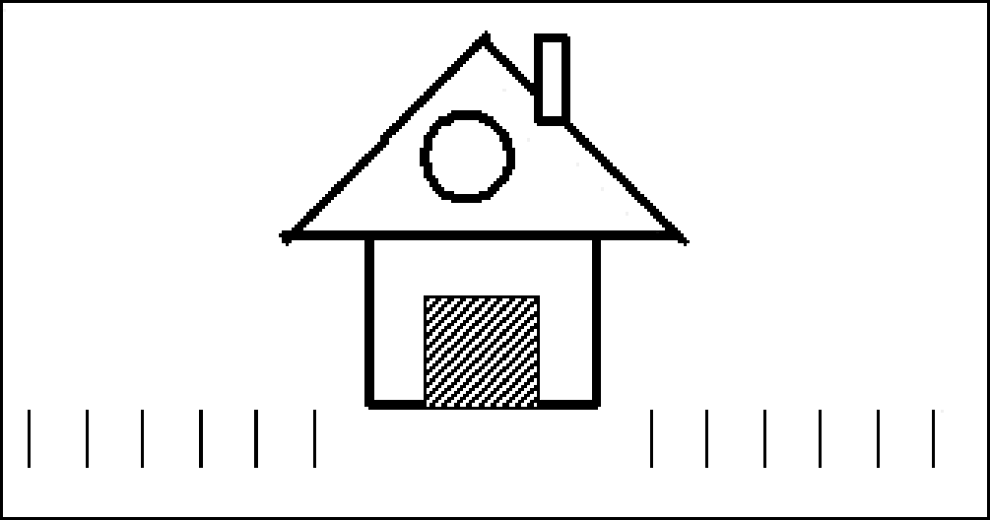Рисунок выглядит следующим образом:

Пока ребенок рисует, стоит отметить:

* ведущую руку;
* как работает с образцом;
* быстро или медленно проводит линии;
* отвлекаемость во время работы;
* сравнивает ли свой рисунок с образцом по окончании работы;
* исправляет ли сам ошибки. Ошибками считается:
* отсутствие какой—либо детали на рисунке;
* увеличение отдельных деталей более чем в 2 раза при сохранении общих размеров рисунка;
* неправильное изображение деталей в пространстве рисунка;
* отклонение прямых линий более чем на 30° от заданного направления;
* разрывы линий в тех местах, где они должны быть соединены;
* наложение линий одна на другую.

За каждую ошибку начисляется один балл.

Таблица 1 Уровни оценки результатов для детей 6 и 7 лет

|  |  |
| --- | --- |
| Для детей 6 лет: | Для детей 7 лет: |
| 1—2 балла — высокий уровень; 3—5 баллов — средний уровень;  > 5 баллов — низкий уровень. | 0 балл — высокий уровень; 1—2 балла — средний уровень;  > 3 баллов — низкий уровень. |

Методика «Общий кругозор» (Банкова С.А.).

Оценка уровня развития познавательной деятельности

Цель теста: определение объема сведений о себе, своей семье, окружающим мире, а также способности к анализу и суждениям.

1. Назови свое имя, фамилию, отчество.
2. Назови фамилию, имя, отчество родителей.
3. Ты девочка или мальчик? Кем будешь, когда вырастешь: мужчиной или женщиной?
4. У тебя есть брат, сестра, кто старше?
5. Сколько тебе лет? Сколько будет через год, два?
6. Сейчас утро, вечер (день или утро?)
7. Когда ты завтракаешь (утром или вечером?), обедаешь? Что бывает раньше обед или ужин, день или ночь?
8. Где ты живешь, назови свой домашний адрес?
9. Кем работают твои родители?
10. Ты любишь рисовать? Каково цвета этот карандаш (платье, книга?)
11. Какое сейчас время года, почему ты так считаешь?
12. Когда можно кататься на санках — зимой или летом?
13. Почему снег бывает зимой, а не летом?
14. Что делает почтальон (врач, учитель?)
15. Зачем в школе нужен звонок, парта?
16. Ты сам хочешь пойти в школу?
17. Покажи свой правый глаз, левое ухо? Зачем нам нужны глаза, уши?
18. Каких животных ты знаешь?
19. Каких птиц ты знаешь?
20. Кто больше, корова или коза?
21. Что больше 8 или 5? Посчитай от 3 до 6, от 9 до 2.
22. Что нужно сделать, если ломаешь чужую вещь?

Оценка:

Каждый правильный ответ — 1 балл, правильный, но неполный ответ 0,5 балла.

Отдельно оцениваются следующие вопросы:

* 5 вопрос — ребенок вычислил, сколько ему будет лет — 1 балл, называет год с учетом месяцев — 3 балла (например мне 6 лет восемь месяцев, через год будет 7 лет и восемь месяцев)
* 8 вопрос — полный домашний адрес — 3 балла
* 15 вопрос — правильное применение школьной атрибутики — 1 балл
* 16 вопрос — положительный ответ — 1 балл
* 17 вопрос — правильный ответ — 3 балла
* 22 вопрос — правильный, адекватный ответ — 2 балла Оценка результатов:

Высокий уровень — 24—29 баллов Средний уровень — 20-23,5 балла Низкий уровень — от 19,5 и ниже

Тест «Классификация»/ «Назови одним словом» (Р.С. Немов).

Исследование логического мышления.

Подготовьте набор корточек, включающие в себя различные группы: одежда, посуда, игрушки, мебель, домашние и дикие животные, еда, т.д.

Ребенку предлагается разложить картинки (предварительно перемешанные) по группам, далее предоставляется полная свобода. После выполнения ребенок должен объяснить, почему он разложим картинки именно так (часто дети складывают вместе животных или изображение кухонной мебели и посуды, либо одежду и обувь, в таком случае предложите разделить эти карточки).

Высокий уровень выполнения задания: ребенок разложил карточки правильно по группам, сумел объяснить, почему и назвать эти группы (“домашние животные”, одежда”, “еда”, “овощи” и т.д.)

# **Тест диагностике готовности ребенка к школе** — **Лабиринт**

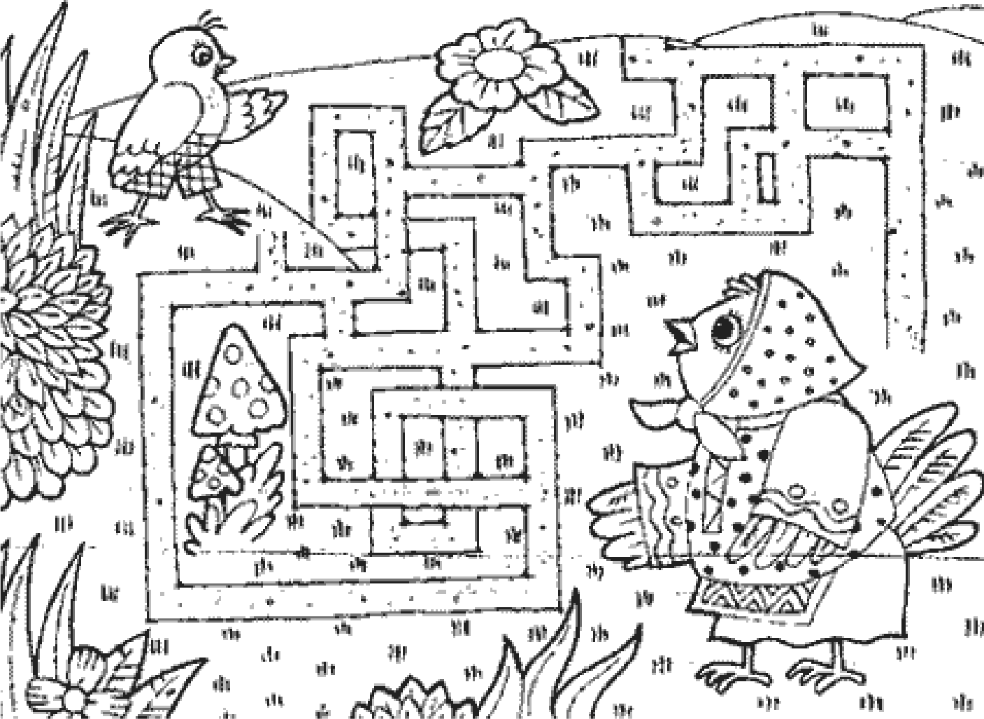Подобные задания часто встречаются в детских журналах, в рабочих тетрадях для дошколят. Выявляет уровень наглядно—схематического мышления (умение пользоваться схемами, условными обозначениями), развитие внимания.

**Методика «Чего не хватает?»** (Р. С. Немов).

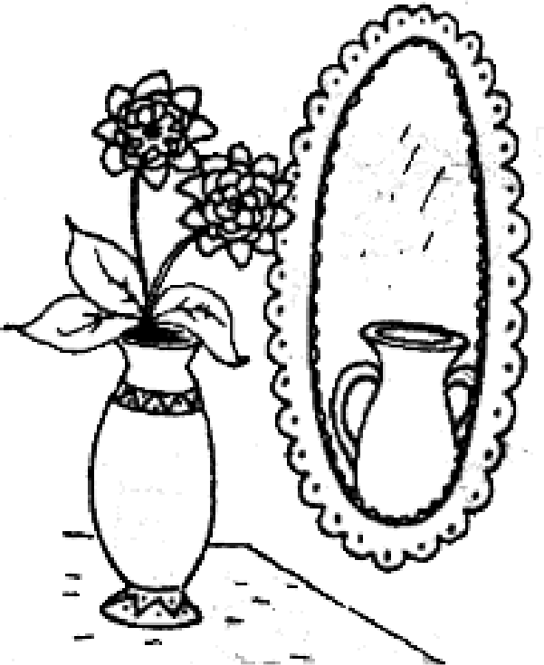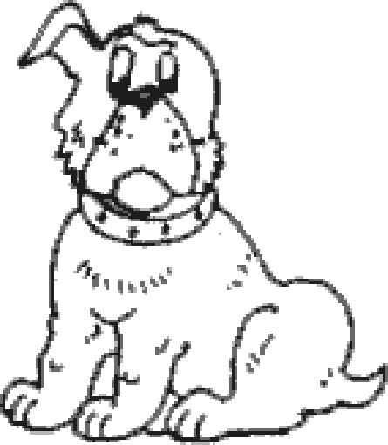Ребенку предлагаются 7 рисунков, на каждом из которых не хватает какой-то важной детали, либо что-то нарисовано неправильно. Проводящий диагностику фиксирует время, затраченное на выполнение всего задания с помощью секундомера.

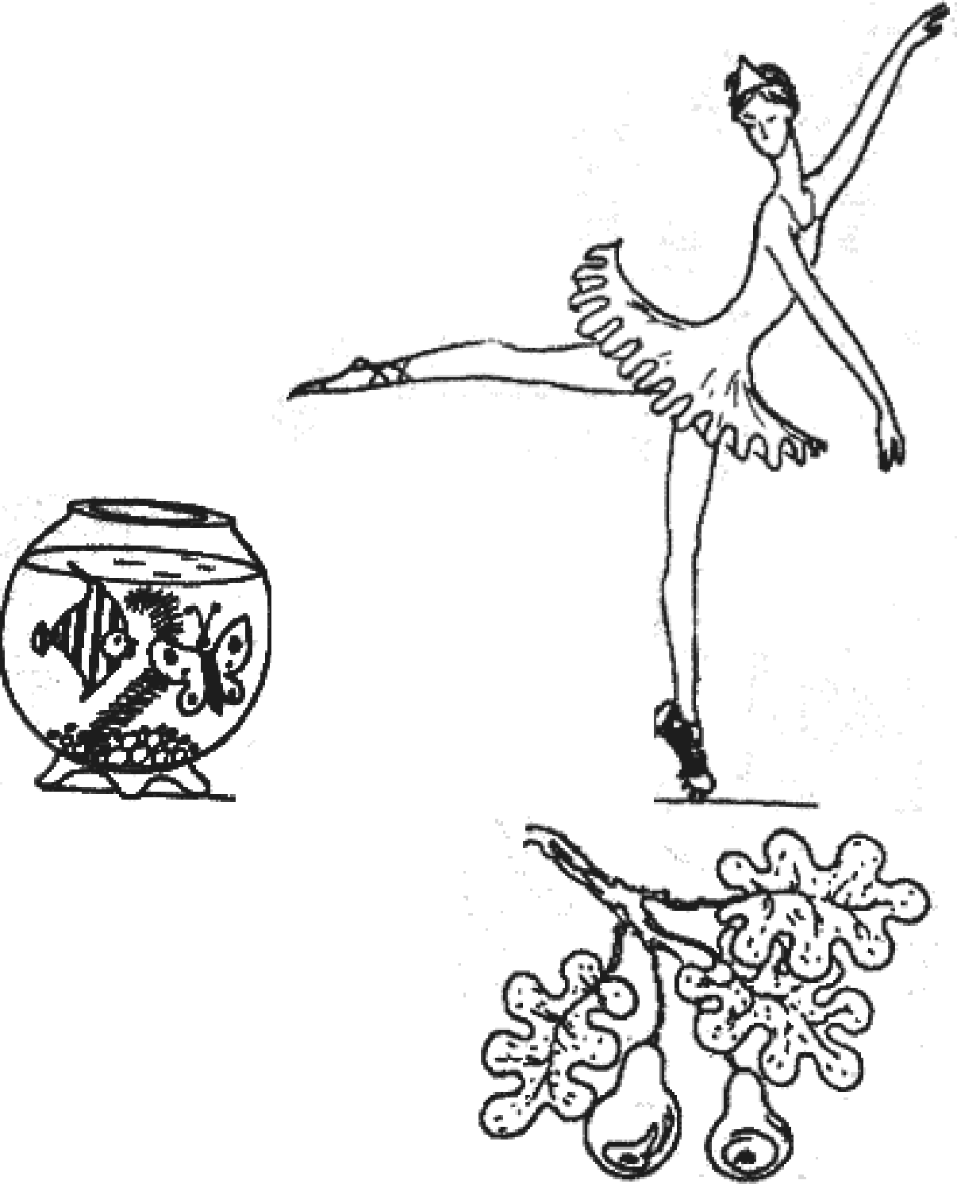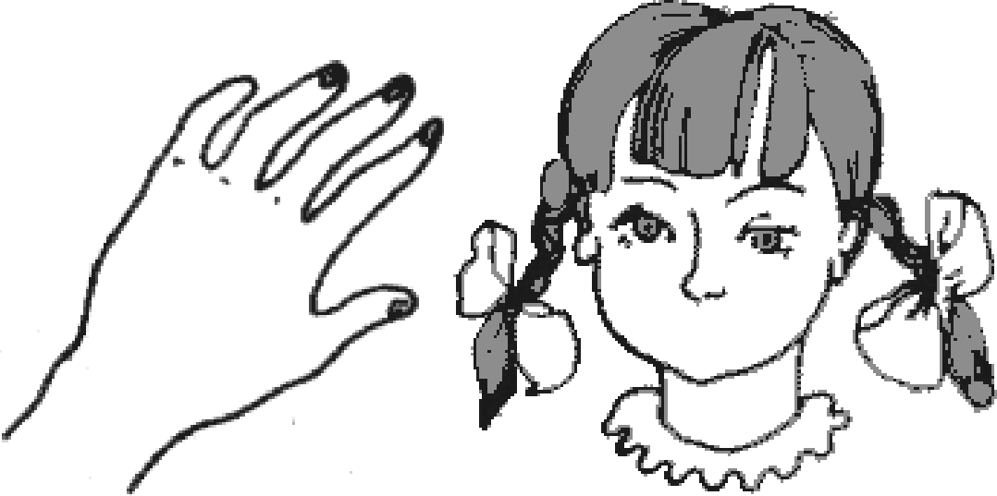

Оценка результатов

* 10 баллов (очень высокий уровень) — ребенок назвал все 7 неточностей менее чем за 25 секунд.
* 8—9 баллов (высокий) — время поиска всех неточностей заняло 26— 30 секунд.
* 4—7 баллов (средний) — время поиска заняло от 31 до 40 секунд.
* 2-3 балла (низкий) — время поиска составило 41-45 секунд.
* 0—1 балл (очень низкий) — время поиска больше 45 секунд.

**Графический диктант (Д. Б. Эльконин).**

Выявляет умение внимательно слушать, точно выполнять указания взрослого, ориентироваться на листе бумаги, самостоятельно действовать по заданию взрослого.

Для проведения потребуется лист бумаги в клетку (из тетради) с нарисованными на нем четырьмя точками, расположенными одна под другой. Расстояние между точками по вертикали примерно 8 клеток.

Задание

Перед исследованием взрослый объясняет: “Сейчас мы будем рисовать узоры, надо постараться, чтобы они получились красивыми и аккуратными. Для этого нужно внимательно меня слушать и рисовать так, как я буду говорить. Я буду говорить, на сколько клеточек, и в какую сторону ты должен провести линию. Следующую линию рисуешь там, где закончилась предыдущая. Помнишь, где у тебя правая рука? Вытяни ее в сторону, куда она указала? (на дверь, на окно, т.д.) Когда я скажу, что нужно провести линию направо, ты ее проводишь к двери (выбрать любой наглядный ориентир). Где левая рука? Когда я скажу, что нужно провести линию налево, вспомни о руке (либо любой ориентир слева). Теперь пробуем рисовать.

Первый узор — тренировочный, он не оценивается, проверяется, как ребенок понял задание.

Поставь карандаш на первую точку. Рисуй, не отрывая карандаш от бумаги: одна клетка вниз, одна клетка направо, одна клетка вверх, одна клетка направо, одна клетка вниз, далее продолжай рисовать такой же узор сам.

Во время диктовки нужно делать паузы, чтобы ребенок успел окончить предыдущее задание. Узор не обязательно продолжать на всю ширину страницы.

В процессе выполнения можно подбадривать, но никакие дополнительные указания по выполнению узора не даются.

Рисуем следующий узор. Найди следующую точку, поставь на нее карандаш. Готов? Одна клетка вверх, одна клетка направо, одна клетка вверх, одна клетка направо, одна клетка вниз, одна клетка направо, одна клетка вниз, одна клетка направо. А теперь сам продолжи рисовать тот же узор.

Через 2 минуты начинаем выполнять следующее задание со следующей

ТочкИ.

Внимание! Три клетки вверх, одна клетка направо, две клетки вниз, одна клетка направо, две клетки вверх, одна клетка направо, три клетки вниз, одна клетка направо, две клетки вверх, одна клетка направо, две клетки вниз, одна клетка направо. Теперь сам продолжай узор.

Через 2 минуты — следующее задание:

Поставь карандаш на нижнюю точку. Внимание! Три клетки направо, одна клетка вверх, одна клетка налево, две клетки вверх, три клетки направо, две клетки вниз, одна клетка налево, одна клетка вниз, три клетки направо, одна клетка вверх, одна клетка налево, две клетки вверх. Теперь сам продолжи узор.

Должны получиться следующие узоры:

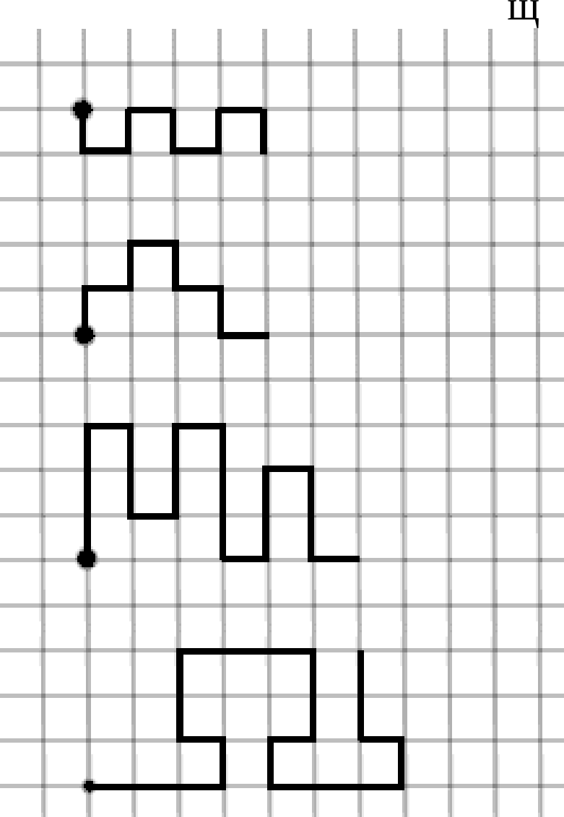

Оценка результатов

Тренировочный узор не оценивается. В каждом последующем узоре рассматривается точность воспроизведения задания и умение ребенка самостоятельно продолжить узор. Задание считается выполненным хорошо, если есть точное воспроизведение (неровность линий, “дрожащая” линия, “грязь” не снижают оценку). Если при воспроизведении допущены 1-2 ошибки — средний уровень. Низкая оценка, если при воспроизведении имеется лишь сходство отдельных элементов либо сходство вообще отсутствует. Если ребенок смог самостоятельно продолжить узор, без дополнительных вопросов — задание выполнено хорошо. Неуверенность ребенка, допущенные им ошибки при продолжении узора — средний уровень. Если ребенок отказался продолжать узор либо не смог нарисовать ни одной правильной линии — низкий уровень выполнения.

Проективная методика “Рисунок человека”.

Задание: “Здесь (показывается, где) нарисуй какого-либо дядю, как ты умеешь”. Во время рисования недопустимо поправлять ребенка (“ты забыл нарисовать уши”), взрослый молча наблюдает.

Оценивание:

1. балл: нарисована мужская фигура (элементы мужской одежды), есть голова, туловище, конечности; голова с туловищем соединяется шеей, она не должна быть больше туловища; голова меньше туловища; на голове — волосы, возможен головной убор, уши; на лице — глаза, нос, рот; руки имеют кисти с пятью пальцами; ноги отогнуты (есть ступня или ботинок); фигура нарисована синтетическим способом (контур цельный, ноги и руки как бы растут из туловища, а не прикреплены к нему.
2. балла: выполнение всех требований, кроме синтетического способа рисования, либо если присутствует синтетический способ, но не нарисованы 3 детали: шея, волосы, пальцы; лицо полностью прорисовано.
3. балла: фигура имеет голову, туловище, конечности (руки и ноги нарисованы двумя линиями); могут отсутствовать: шея, уши, волосы, одежда, пальцы на руках, ступни на ногах.
4. балла: примитивный рисунок с головой и туловищем, руки и ноги не прорисованы, могут быть в виде одной линии.
5. баллов: отсутствие четкого изображения туловища, нет конечностей; каракули.

# **Методика «Корректурная проба» (адаптация Е.В. Доценко)**

Возраст: 6 – 7 лет. Ребенку показывается бланк, на котором в случайном порядке даны изображения простых фигур: треугольник, прямоугольник, флажок, круг, звезда, половинка круга. Инструкция: «Сейчас мы с тобой поиграем в такую игру: я покажу тебе картинку, на которой нарисовано много разных фигурок. Когда я скажу тебе «начинай», ты по строчкам этого рисунка начнешь искать и зачеркивать те фигурки, которые я назову. Искать и зачеркивать их надо до тех пор, пока я не скажу слово «стоп». Ты должен сразу остановиться и показать, какую фигуру увидел последней. После этого я отмечу это место и снова скажу «начинай». После этого ты продолжишь делать то же самое – искать и вычеркивать фигуры. Так будет несколько раз, пока я не скажу «конец». На этом игра закончится». Ребенок работает 2,5 минуты, в течение которых 5 раз через каждые 30 секунд ему говорят «стоп». Для проведения этой методики необходим бланк, секундомер, карандаш для ребенка и ручка для экспериментатора. Обработка и оценка результатов. При обработке определяется количество фигур, просмотренных ребенком в течение 2,5 минут, а также отдельно за каждый 30-сек интервал. По формуле определяется общий показатель развитости продуктивности и устойчивости внимания: S = 0.5 х N – 2.8 x t /t Где S – показатель продуктивности и устойчивости внимания N – количество изображений, просмотренных ребенком за время работы t – время работы n – количество ошибок, допущенных за время работы. Ошибками считаются пропущенные нужные или зачеркнутые ненужные изображения. По показателям строится график, на основе анализа которого можно судить о динамике изменения во времени продуктивности и устойчивости внимания ребенка.

Обработка результатов № Просмотрено изображений N Количество ошибок n Продуктивность и устойчивость S=0,5x N – 2,8x n/t (t=30 и 150) 1 2 3 4 5 Общ На рисунке № 1 представлены различные зоны продуктивности и типичные кривые, которые могут быть получены в результате психодиагностики внимания ребенка по данной методике. Рисунок 1. Варианты графиков, показывающих динамику продуктивности и устойчивости внимания по методике «Найди и вычеркни»

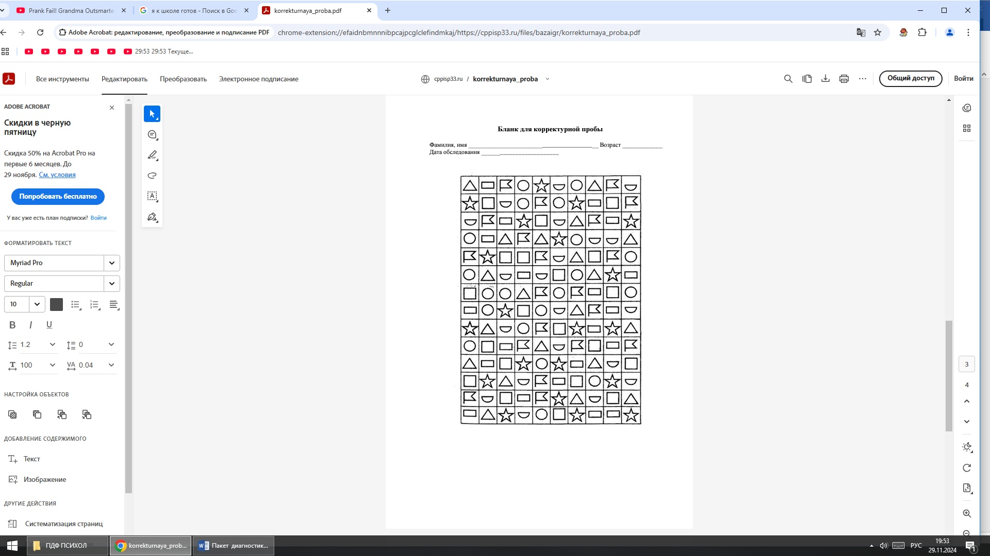

Опросник Кругозор.

Выявляет общий уровень мышления, кругозор, развитие социальных качеств. Проводится в виде беседы “вопрос—ответ”.

Задание может звучать так:

“Сейчас я буду задавать вопросы, а ты постарайся ответить на них”. Если ребенку трудно сразу ответить на вопрос, можно помочь ему несколькими наводящими вопросами. Ответы фиксируются в баллах, затем суммируются.

1. Какое животное больше — лошадь или собака? (лошадь = 0 баллов; неправильный ответ = -5 баллов)
2. Утром мы завтракаем, а днем...

(обедаем, едим суп, мясо = 0; ужинаем, спим и другие неправильные ответы = -3 балла)

1. Днем светло, а ночью...

(темно = 0; неправильный ответ = -4)

1. Небо голубое, а трава ...

(зеленая = 0; неправильный ответ = -4)

1. Черешни, груши, сливы, яблоки — это что? (фрукты = 1; неправильный ответ = -1)
2. Почему раньше, чем пройдет поезд, опускается шлагбаум?

(чтобы поезд не столкнулся с автомобилем; чтобы никто не пострадал и т.д. = 0; неправильный ответ = -1)

1. Что такое Москва, Одесса, Санкт-Петербург? (назвать любые города)

(города = 1; станции = 0; неправильный ответ = -1)

1. Который час? (показать на часах, настоящих или игрушечных) (правильно показано = 4; показано только целый час или четверть часа

= 3; не знает часов = 0)

1. Маленькая корова — это теленок, маленькая собака — это..., маленькая овечка — это...?
2. (щенок, ягненок = 4; только один правильный ответ = 0; неправильный ответ = -1)
3. Собака больше похожа на курицу или кошку? Чем? Что у них общего?

(на кошку, потому что у них по 4 ноги, шерсть, хвост, когти (достаточно одного подобия) = 0; на кошку без объяснения = -1; на курицу = -3)

1. Почему во всех автомобилях тормоза?

(указано две причины: тормозить с горы, останавливаться, избегать столкновения и так далее = 1; одна причина = 0; неправильный ответ = -1)

1. Чем похожи друг на друга молоток и топор?

(два общих признака: они из дерева и железа, это инструменты, ими можно забивать гвозди, у них есть рукоятки и т.д. = 3; одно подобие = 2; неправильный ответ = 0)

1. Чем похожи друг на друга кошка и белка?

(определение, что это животные или приведение двух общих признаков: у них 4 лапы, хвосты, шерсть, они могут лазить по деревьям и т.д.

= 3; одно подобие = 2; неправильный ответ = 0)

1. Чем отличаются гвоздь и винт? Как бы ты узнал их, если бы они лежали перед тобой на столе?

(у винта нарезка (резьба, такая закрученная линия вокруг ) = 3; винт ввинчивается, а гвоздь забивается или у винта есть гайка = 2; неправильный ответ = 0)

1. Футбол, прыжки в высоту, теннис, плавание — это...

(спорт (физкультура) = 3; игры (упражнения, гимнастика, состязания) = 2; неправильный ответ = 0)

1. Какие ты знаешь транспортные средства?

(три наземных транспортных средства + самолет или корабль = 4; только три наземных транспортных средства или полный перечень с самолетом, кораблем, но только после объяснения, что транспортные средства — это то, на чем можно передвигаться = 2; неправильный ответ = 0)

1. Чем отличается старый человек от молодого? Какая между ними разница?
2. (три признака (седые волосы, отсутствие волос, морщины, плохо видит, часто болеет и т.д.) = 4; одно или два различия = 2; неправильный ответ ( у него палка, он курит ...) = 0)
3. Почему люди занимаются спортом?

(по двум причинам (чтобы быть здоровыми, закаленными, чтобы не были толстыми и т.д.) = 4; одна причина = 2; неправильный ответ (чтобы что— то уметь, чтобы заработать деньги и т.д.) = 0)

1. Почему это плохо, когда кто-то отклоняется от работы? (остальные должны работать за него (или другое выражение того, что

кто-то несет ущерб вследствие этого) = 4; он ленивый, мало зарабатывает, не может ничего купить = 2; неправильный ответ = 0)

1. Почему на письмо нужно наклеивать марку?

(так платят за пересылку этого письма = 5; другой, тот кто получит, должен был бы загілатить штраф = 2; неправильный ответ = 0)

Суммируем баллы.

Сумма + 24 и выше — высокий вербальный интеллект (кругозор). Сумма от + 14 до 23 — выше среднего.

Сумма от 0 до + 13 — средний показатель вербального интеллекта. От -1 до — 10 — ниже среднего.

От — 11 и меньше — низкий показатель.

Методики «Нелепицы» (Р.С. Немов).

Стимульный материал представляет собой рисунок, содержащий массу явных «нелепостей», то есть вещей, которые в реальной жизни невозможны и смешны. «Нелепицы» предлагаются в качестве первого задания, поскольку в ходе обсуждения картинки ребенок, как правило, раскрепощается и успокаивается. Основным результатом данного теста является способность ребенка эмоционально откликаться на «нелепость» рисунка и умение объяснить смысловые ошибки изображения. Это отвечает возможностям здорового ребенка данного возраста.

Инструкция: Картинка предлагается ребенку со словами: « Посмотри, какая у меня картинка» (см. приложение). Если ребенок рассматривает ее молча (или вообще никак не реагирует), педагог может спросить: «Ты рассмотрел картинку? Смешная картинка? Почему она смешная? Что здесь нарисовано неправильно? При этом каждый вопрос является помощью в выполнении задания и влияет на полученную оценку.

Критерии оценки:

2 балла — Готов к обучению в школе. Ребенок реагирует на картинку живо, непосредственно, без вмешательства взрослого. Она смешит его, вызывает улыбку. Он с легкостью указывает на все «нелепости».

1 балл — Условно готов. Реакция ребенка менее спонтанная, но он самостоятельно или с большой помощью первого или второго вопроса — находит нелепые места.

0 баллов — Не готов. Ребенок эмоционально никак не реагирует на картинку и только с помощью педагога находит несоответствие в ней. Свое отношение к происходящему он никак не выражает.риложение к методике:

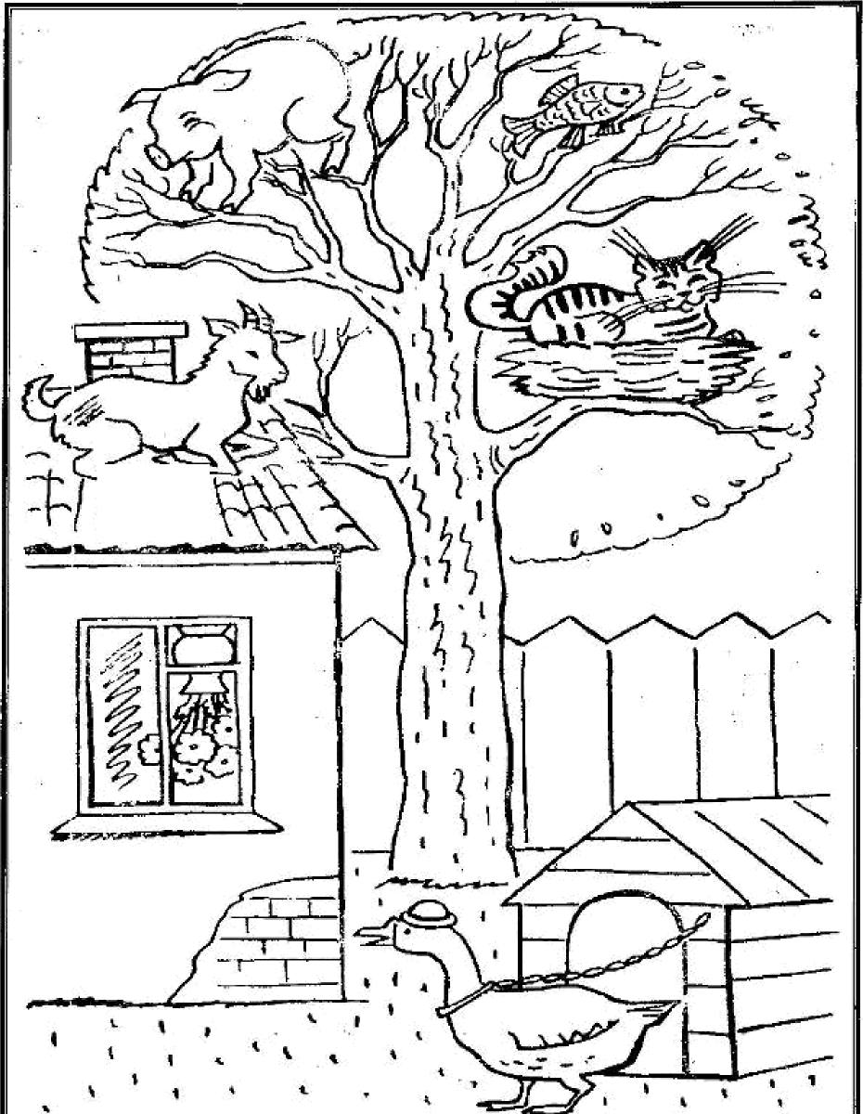

Использованная литература

1. Дарвиш О.Б. Возрастная психология: учеб. пособие для студентов уч.заведений под ред. В.Е. Клочко.- М.: Изд-во Пладос-Пресс, 2004
2. Гамезо М.В., Домашенко И.А. Атлас по психологии. – М.: Педагогическое общество России, 2001
3. Немов Р.С. Психология: практикум. – М.: Владос, 2002
4. Основы психологии: практикум/ ред. Столяренко Л.Д. – Ростов н/Д.: «Феникс», 2002
5. Тихомирова Л.Ф. Развитие познавательных способностей детей. Пособие для родителей и педагогов. – Ярославль: Академия развития, 1996